Оригинал статьи по адресу: http://hrliga.com/index.php?module=profession&op=view&id=834

Мотивационный профиль личности как основа обеспечения удовлетворенности работой и мотивации

Ученые выделили двенадцать основных потребностей работника. Для определения индивидуального сочетания наиболее и наименее актуальных для конкретного человека потребностей, которое назвали мотивационным профилем, они разработали тест. Последний дает возможность количественно оценить относительную значимость этих потребностей для конкретного человека и графически представить его мотивационный профиль...
Ученые предпринимали попытки систематизировать виды лояльности, взяв за основу определенные потребности (некоторые психологи считают, что лояльность сотрудника в компании является функцией удовлетворения его потребностей в ней). Однако перечень таких потребностей был недостаточно полным. В то же время сама идея систематизации является весьма привлекательной с точки зрения повышения удовлетворенности, формирования лояльности и мотивации, поскольку схема формирования лояльности в таком случае выглядит достаточно просто. Следует выявить основные потребности человека, побуждающие его к труду, профессиональной деятельности, и удовлетворить их. В результате получим высокую удовлетворенность работой и, как следствие, высокий уровень лояльности и мотивации.
Комплексность такого подхода обеспечивалась бы количеством выявленных потребностей, определяющих удовлетворенность и лояльность каждого отдельного сотрудника, а также степенью их удовлетворения в конкретной организации. Один из удачных вариантов реализации такого подхода предложили Шейла Ричи и Питер Мартин в книге «Управление мотивацией» (М., Юнити-Дана, 2004). Сущность мотивации они понимают как удовлетворение потребностей человека в процессе работы.
Исследовав множество потребностей, которые могут удовлетворяться в процессе трудовой деятельности человека, Ш. Ричи и П. Мартин остановились на двенадцати основных потребностях. У разных людей они могут быть выражены в различной степени: для одного важно, чтобы работа предоставляла возможность личностного роста, для другого — возможность достижения высокого статуса, власти над другими, третий стремится к разнообразию в работе и т. д. Поэтому для определения индивидуального сочетания наиболее и наименее актуальных (значимых) для конкретного человека потребностей, которое назвали мотивационным профилем, они разработали тест (см. приложение). Он дает возможность количественно оценить относительную значимость этих потребностей для конкретного человека и графически представить его мотивационный профиль (см. диаграмму). Книга «Управление мотивацией» содержит детальное описание (интерпретацию) поведения людей, имеющих разное сочетание значимых для них потребностей, т. е. различный мотивационный профиль и рекомендации относительно удовлетворения этих потребностей в процессе трудовой деятельности.
Рассмотрим ситуации, когда одна из потребностей, выделенная создателями предложенной методики, является для человека доминирующей. Причем только те случаи, когда одна потребность является наиболее значимой для человека, а все остальные в мотивационном профиле распределены равномерно. На практике возможно сочетание двух и более доминирующих потребностей.
В описании каждого мотивационного фактора (актуальной потребности) авторы методики приводят наиболее часто встречающееся в ответах 1355 менеджеров значение (мода), среднее значение (медиана), а также самое низкое и самое высокое значения (диапазон). Эти данные дают возможность оценить, насколько высока значимость той или иной потребности в целом в социуме (мода), а также значимость каждой потребности для конкретного человека, сравнивая данные его мотивационного профиля со средним значением (медианой).
Потребность в высокой заработной плате и материальном вознаграждении; желание иметь работу с хорошим набором льгот и надбавок. Мода — 27, медиана — 19, диапазон — 0–96. Данная потребность выявляет тенденцию к изменению в процессе трудовой жизни. Увеличение трат обусловливает повышение значения этой потребности (например, наличие долгов, возникновение новых семейных обязательств, дополнительные или тяжелые финансовые обязательства).
Мотивация работников, имеющих высокие показатели потребности в деньгах, с одной стороны, проста: если существует возможность больше заработать, прилагая больше усилий, то работники будут высоко мотивированными и удовлетворенными работой. То есть их мотивация состоит в обеспечении строгой причинно-следственной связи между усилиями и вознаграждением. С другой стороны, мотивация при помощи денег сопряжена с такими трудностями, как потеря управленческого контроля, определение справедливого уровня вознаграждения и др. Прежде чем мотивировать таких работников, нужно убедиться в их компетентности. Кроме того, они нуждаются в дополнительном контроле, поскольку в погоне за деньгами могут игнорировать контрактные или технологические требования. Такие люди не очень любят работать в команде, так как предпочитают получать деньги за свои собственные усилия. Коллег по команде они могут рассматривать как потенциальных конкурентов и даже как работников, мешающих работе.
Потребность в хороших условиях работы и комфортной окружающей обстановке. Мода — 17, медиана — 17, диапазон — 0–83. Как видим, требования к условиям работы в целом не высоки. В то же время авторы методики отмечают, что высокие показатели этого фактора, полученные при тестировании персонала, могут сигнализировать о неудовлетворенности некоей другой потребности, например, выражать неудовольствие руководителем, неблагоприятным психологическим климатом. Поэтому, столкнувшись с высокими значениями этой потребности, нужно в первую очередь рассмотреть человеческие отношения, сложившиеся в организации, ее корпоративную культуру. Если же подобных сложностей не выявлено, то, скорее всего, именно условия работы являются проблемой, решение которой состоит в их улучшении.
Потребность в четком структурировании работы, наличии обратной связи и информации, позволяющей судить о результатах своей работы, потребность в снижении неопределенности и установлении правил и директив выполнения работы. Мода — 26, медиана — 25, диапазон — 0–69. Люди с высокой потребностью в структурировании работы должны точно знать, что от них требуется. Они хотят быть уверенными, что четко выполняют все предусмотренные производством процедуры. Недостаток указаний и информации будет вызывать у них стресс. Такие люди стремятся к высокому уровню организованности. Они хотят видеть мир упорядоченным, предсказуемым и контролируемым. Людей с высокими показателями этой потребности следует мотивировать установлением четкого порядка или предоставлением им возможности установить свой порядок.
У людей с низкой потребностью в структурировании работы всякие правила и инструкции вызывают раздражение и даже стресс. Попытки регулировать и контролировать деятельность таких людей может вызвать у них ожесточенное сопротивление и даже привести к конфликту.
Рассматривая потребность в структурировании и организации работы, Ш. Ричи и П. Мартин отмечают, что такая потребность может изменяться под влиянием времени и обстоятельств. Она может увеличиваться в периоды неопределенности и перемен и снижаться в условиях стабильности.
Потребность в социальных контактах: в общении с широким кругом людей, легкой степени доверительности, связей с коллегами, партнерами и клиентами. Мода — 27, медиана — 25, диапазон — 0–81. Такие работники получают удовлетворение и положительные эмоции от многочисленных контактов с другими людьми. Многие из них способны проявлять толерантность к окружающей суете, шуму, которые неизменно сопровождают совместный труд. Таким образом, создавая условия для многочисленных контактов или перемещая на должности, предполагающие такие контакты, можно повышать удовлетворенность этих сотрудников. В то же время тех, у кого данный показатель низок, нельзя заподозрить в неспособности поддерживать социальные контакты. Они просто не нуждаются в их большом количестве. Такие работники могут предпочитать одиночество, получать удовольствие от работы и сожалеть о времени, потраченном на разговоры с другими сотрудниками.
Потребность формировать и поддерживать долгосрочные, стабильные взаимоотношения, предполагающая значительную степень близости взаимоотношений, доверительности. Мода — 18, медиана — 19, диапазон — 0–45. Нужно попытаться сформировать поощряющий взаимоотношения моральный климат. Такие работники будут удовлетворены в условиях доверия, благоприятных рабочих и личных взаимоотношений, свойственных эффективной команде.
Потребность в завоевании признания со стороны других людей, в том, чтобы окружающие ценили заслуги, достижения и успехи индивидуума. Мода — 35, медиана — 36, диапазон — 0–88. Мотивация таких людей состоит в удовлетворении подобной потребности различными средствами: от устной благодарности до материального поощрения. Руководителю нужно учитывать, что восприятие проявлений признательности зависит от его искренности. Если признание звучит неискренне, то оно может разрушать мотивацию (демотивировать). Кроме того, разные люди нуждаются в различных формах признания. Одним нужно выражать благодарность в торжественной обстановке в присутствии коллег по работе, другим — достаточно сказать «спасибо» в процессе работы. Конечно же, признание должно проявляться сразу после события, поступка, которые его заслуживают, при этом признание заслуг не обязательно должно сопровождаться материальным вознаграждением.
Потребность в признании может сделать человека зависимым от одобрения окружающих. Высокие показатели этой потребности служат индикатором значительной неуверенности в себе. Такой человек будет не способен принимать самостоятельные решения. Важной составляющей мотивации должна быть индивидуальная работа, направленная на увеличение независимости, самостоятельности. В этом случае авторы методики рекомендуют иногда использовать такой прием, как критика действий с уверением, что, несмотря на обсуждаемые недостатки, такого работника все равно ценят.
Потребность ставить для себя дерзновенные, сложные цели и достигать их. Мода — 36, медиана — 36, диапазон — 2–81. Преобладающей чертой таких людей является желание все делать самому. Они могут добровольно вызваться работать сверхурочно и будут честно выкладываться на работе. Но прежде чем приступить к выполнению задания, они должны убедиться в том, что поставленная цель поддается измерению, оценке. Они инстинктивно будут избегать деятельности, связанной с неопределенностью, где трудно или невозможно измерить вклад и достижения. Работники, стремящиеся к достижениям, пишут Ш. Ричи и П. Мартин, должны всегда ощущать себя движимыми какой-то целью. Если они лишаются ее, жизнь может показаться им бессмысленной. Достигнув поставленной цели, работники испытывают несколько мгновений триумфа, а затем неугомонность берет верх, и они опять готовы к достижениям.
Работники такого типа не умеют руководить, однако именно их часто продвигают на руководящие должности. В силу склонности к конкуренции им бывает трудно работать в команде.
Мотивация подобных работников состоит в четком определении цели и формировании полной преданности ей. Большое значение имеет подготовка условий для концентрации их энергии.
Потребность во влиятельности и власти, стремление руководить другими — показатель конкурентной напористости, поскольку предусматривает обязательное сравнение с другими людьми и оказание на них влияния. Мода — 31, медиана — 31, диапазон — 0–79. Ш. Ричи и П. Мартин пишут, что те, кто стремятся оказывать влияние, представляют несомненный интерес для любой организации. При этом ключевой вопрос, который следует рассмотреть, сводится не только к способности человека влиять, но также к тому, во имя чего он стремится проявлять влияние на окружающих. Гуманно ли влияние, направлено ли оно в интересах организации и делегирования полномочий? Или направлено лишь на достижение собственных интересов и проявляется в жесткой разрушительной манере? Кроме того, стремление оказывать влияние почти всегда наталкивается на сопротивление других людей. Поэтому взаимоотношения могут стать неприязненными и особенно проблематичными, если у работника, проявляющего властность и влиятельность, отсутствуют такт, дипломатичность, толерантность, иными словами, все то, что принято обозначать понятием «социальный интеллект». Мотивация таких людей состоит в предоставлении возможности конструктивно влиять на других для достижения организационных целей. Причем обучение приемлемым методам влияния и приемам реализации власти, включающее практическую тренировку, должно составлять важную часть их мотивации.
Потребность в разнообразии, переменах и стимуляции, стремление избегать рутины. Мода — 34, медиана — 35, диапазон — 0–78. Указывает на тенденцию всегда находиться в состоянии приподнятости, готовности к действиям, любви к переменам. Таким людям требуется постоянная возможность переключаться на что-то новое. С большой энергией взявшись за дело, они вскоре начинают испытывать скуку. Они могут почти бессознательно уклоняться от планирования своей деятельности. Если же характер работы предполагает постоянные перемены, если требуется приток свежей энергии и новых инициатив, то такие люди будут прекрасно подходить для подобной работы.
При отсутствии в процессе мотивации таких людей возможности предоставить им вид деятельности, предполагающий элементы разнообразия, авторы методики рекомендуют, в частности, сосредоточиться на указании им пути к дальнейшим стимулам: «Когда этот проект будет завершен, у вас будет отличная возможность заняться новым делом».
Можно попытаться представить неоконченную работу как новый вид деятельности. Задача руководителя состоит в том, чтобы постоянно стимулировать такого работника на выполнение задания, на завершение начатого.
Потребность быть креативным, анализирующим, думающим работником, открытым для новых идей. Мода — 32, медиана — 33, диапазон — 5–81. Этот показатель свидетельствует о тенденции к проявлению пытливости, любопытства и нетривиального мышления. Хотя идеи, которые вносит такой человек и к которым стремится, не обязательно будут правильными или приемлемыми. При корректном управлении такие люди весьма полезны для любой организации. Но их креативность, как утверждают Ш. Ричи и П. Мартин, должна быть сфокусирована на задачах бизнеса. Если креативность не может быть сконцентрирована, она не может быть использована.
Для креативных личностей очень важным является наличие права на ошибку, поскольку в этом отношении они очень уязвимы. Если корпоративная культура компании не отличается толерантностью, если каждое совещание оборачивается обвинениями и насмешками, то креативные сотрудники предпочтут не делиться своими идеями.
Потребность в самосовершенствовании, росте и развитии как личности. Мода — 35, медиана — 32, диапазон — 7–84. Это показатель желания независимости и самосовершенствования. Люди, имеющие высокую потребность в самосовершенствовании, оценивают свою работу именно с таких позиций. Персональный рост подталкивает их к самостоятельности, которая в своем крайнем выражении может превращаться в желание ни от кого не зависеть.
Мотивация работников с такими устремлениями требует от руководителя умения соотносить то, к чему они стремятся, с тем, что необходимо организации. Как отмечают Ш. Ричи и П. Мартин, само обсуждение этой проблемы с работником может играть мотивирующую роль, так как покажет ему, что руководитель понимает его потребности и стремится удовлетворить их.
С целью мотивации таких работников следует создавать ситуации, которые удовлетворяли бы их актуальную потребность: периодически направлять на курсы, семинары, привлекать к обучению персонала, к выполнению заданий, требующих саморазвития.
Потребность в интересной, общественно полезной работе. Мода — 41, медиана — 43, диапазон — 15–97. Создатели методики подчеркивают, что стремление к интересной и полезной работе имеет большую важность, чем другие факторы мотивации. Здесь имеются широкие возможности для мотивации. Если у человека высока потребность в полезной и интересной работе, то задача руководителя состоит в организации деятельности таким образом, чтобы работники могли воспринимать ее как интересную и полезную, иначе прочие мотивационные факторы действуют не в полную силу.
Нужно выяснить, что вкладывает конкретный работник в понятия «интересная» и «полезная» работа. Чтобы усилить восприятие полезности работы, целесообразно разъяснять исполнителям более широкий контекст, в рамках которого их конкретная работа занимает определенное положение и имеет определенный смысл.
Приложение
Изучение мотивационного профиля личности
(Ш. Ричи и П. Мартин)
ТЕСТ
Внимательно прочтите каждое утверждение. Оцените в баллах его значимость, распределив 11 баллов между четырьмя предложенными в каждом пункте вариантами завершения предложения. Для оценки каждого из вариантов (а, б, в, г) в рамках приведенных утверждений используйте все 11 баллов. Впишите свои оценки непосредственно в таблицу ответов, в которой номера горизонтальных строк соответствуют номерам утверждений. Найдите в каждой строке буквенное обозначение варианта и поставьте рядом его оценку. Следите, чтобы все 11 баллов были распределены.
На вопросы следует отвечать быстро, не раздумывая подолгу.
1. Я полагаю, что мог бы внести большой вклад на такой работе, где…
а) хорошая заработная плата и прочие виды вознаграждений;
б) имеется возможность установить хорошие взаимоотношения с коллегами по работе;
в) я мог бы влиять на принятие решений и демонстрировать свои достоинства как работника;
г) у меня есть возможность совершенствоваться и расти как личность.
2. Я не хотел бы работать там, где…
а) отсутствуют четкие указания, что от меня требуется;
б) практически отсутствуют обратная связь и оценка эффективности моей работы;
в) то, чем я занимаюсь, выглядит малополезным и малоценным;
г) плохие условия работы, слишком шумно или грязно.
3. Для меня важно, чтобы моя работа…
а) была связана со значительным разнообразием и переменами;
б) давала мне возможность работать с широким кругом людей;
в) обеспечивала мне четкие указания, чтобы я знал, что от меня требуется;
г) позволяла мне хорошо узнать тех людей, с которыми я работаю.
4. Я полагаю, что я не был бы очень заинтересован работой, которая…
а) обеспечивала бы мне мало контактов с другими людьми;
б) едва ли была бы замечена другими людьми;
в) не имела бы конкретных очертаний, так что я не был бы уверен, что от меня требуется;
г) была бы сопряжена с определенным объемом рутинных операций.
5. Работа мне нравится, если…
а) я четко представляю себе, что от меня требуется;
б) у меня удобное рабочее место и меня мало отвлекают;
в) у меня хорошие вознаграждения и заработная плата;
г) позволяет мне совершенствовать свои профессиональные качества.
6. Полагаю, что мне бы понравилось, если…
а) были бы хорошие условия работы, и отсутствовало бы давление на меня;
б) у меня был бы очень хороший оклад;
в) работа в действительности была бы полезная и приносила мне удовольствие;
г) мои достижения и работа оценивались бы по достоинству.
7. Я не считаю, что работа должна…
а) быть слабо структурированной, так что непонятно, что же следует делать;
б) предоставлять слишком мало возможностей хорошо узнать других людей;
в) быть малозначимой и малополезной для общества или неинтересной для выполнения;
г) оставаться непризнанной или ее выполнение должно восприниматься как само собой разумеющееся.
8. Работа, приносящая удовлетворение…
а) связана со значительным разнообразием, переменами и стимуляцией энтузиазма;
б) дает возможность совершенствовать свои профессиональные качества и развиваться как личность;
в) является полезной и значимой для общества;
г) позволяет мне быть креативным (проявлять творческий подход) и экспериментировать с новыми идеями.
9. Важно, чтобы работа…
а) признавалась и ценилась организацией, в которой я работаю;
б) давала бы возможности для персонального роста и совершенствования;
в) была сопряжена с большим разнообразием и переменами;
г) позволяла бы работнику оказывать влияние на других.
10. Я не считаю, что работа будет приносить удовлетворение, если…
а) в процессе ее выполнения мало возможностей осуществлять контакты с разными людьми;
б) оклад и вознаграждение не очень хорошие;
в) я не могу устанавливать и поддерживать добрые отношения с коллегами по работе;
г) у меня очень мало самостоятельности или возможностей для проявления гибкости.
11. Самой хорошей является такая работа, которая…
а) обеспечивает хорошие рабочие условия;
б) дает четкие инструкции и разъяснения по поводу содержания работы;
в) предполагает выполнение интересных и полезных заданий;
г) позволяет получить признание личных достижений и качества работы.
12. Вероятно, я не буду хорошо работать, если…
а) имеется мало возможностей ставить перед собой цели и достигать их;
б) я не имею возможности совершенствовать свои личные качества;
в) тяжелая работа не получает признания и соответствующего вознаграждения;
г) на рабочем месте пыльно, грязно или шумно.
13. При определении служебных обязанностей важно…
а) дать людям возможность лучше узнать друг друга;
б) предоставить работнику возможность ставить цели и достигать их;
в) обеспечить условия для проявления работниками творческого начала;
г) обеспечить комфортность и чистоту места работы.
14. Вероятно, я не захочу работать там, где…
а) у меня будет мало самостоятельности и возможностей для совершенствования своей личности;
б) не поощряются исследования и проявления научного любопытства;
в) очень мало контактов с широким кругом людей;
г) отсутствуют достойные надбавки и дополнительные льготы.
15. Я был бы удовлетворен, если…
а) была бы возможность оказывать влияние на принятие решений другими работниками;
б) работа предоставляла бы широкое разнообразие и перемены;
в) мои достижения были бы оценены другими людьми;
г) я точно знал бы, что от меня требуется и как я должен это выполнять.
16. Работа меньше удовлетворяла бы меня, если…
а) не позволяла бы ставить и добиваться сложных целей;
б) четко не знал бы правил и процедур выполнения работы;
в) уровень оплаты моего труда не соответствовал бы уровню сложности выполняемой работы;
г) я практически не мог бы влиять на принимаемые решения и на то, что делают другие.
17. Я полагаю, что должность должна предоставлять…
а) четкие должностные инструкции и указания на то, что от меня требуется;
б) возможность лучше узнать своих коллег по работе;
в) возможности выполнять сложные производственные задания, требующие напряжения всех сил;
г) разнообразие, перемены и поощрения.
18. Работа приносила бы меньше удовлетворения, если…
а) не допускала бы возможности хотя бы небольшого творческого вклада;
б) осуществлялась бы изолированно, т. е. я должен был бы работать в одиночестве;
в) отсутствовал бы благоприятный внутренний климат, в котором я мог бы профессионально расти;
г) не давала бы возможности оказывать влияние на принятие решений.
19. Я хотел бы работать там, где…
а) другие люди признают и ценят выполняемую мной работу;
б) у меня будет возможность оказывать влияние на то, что делают другие;
в) имеется достойная система надбавок и дополнительных льгот;
г) можно выдвигать и апробировать новые идеи и проявлять креативность.
20. Вряд ли я захотел бы работать там, где…
а) не существует разнообразия или перемен в работе;
б) у меня будет мало возможностей влиять на принимаемые решения;
в) заработная плата не слишком высока;
г) условия работы недостаточно хорошие.
21. Я полагаю, что приносящая удовлетворение работа должна предусматривать...
а) наличие четких указаний, чтобы работники знали, что от них требуется;
б) возможность проявлять креативность (творческий подход);
в) возможность встречаться с интересными людьми;
г) чувство удовлетворения и действительно интересные задания.
22. Работа не будет доставлять удовольствие, если…
а) предусмотрены незначительные надбавки и дополнительные льготы;
б) условия работы некомфортны или в помещении очень шумно;
в) не будет возможности сравнивать свою работу с работой других;
г) не поощряются исследования, творческий подход и новые идеи.
23. Я считаю важным, чтобы работа обеспечивала мне…
а) множество контактов с широким кругом интересных мне людей;
б) возможность установления и достижения целей;
в) возможность влиять на принятие решений;
г) высокий уровень заработной платы.
24. Я не думаю, что мне нравилась бы работа, если…
а) условия работы некомфортны, на рабочем месте грязно или шумно;
б) мало шансов влиять на других людей;
в) мало возможностей для достижения поставленных целей;
г) я не мог бы проявлять креативность (творчество) и предлагать новые идеи.
25. В процессе организации работы важно…
а) обеспечить чистоту и комфортность рабочего места;
б) создать условия для проявления самостоятельности;
в) предусмотреть возможность разнообразия и перемен;
г) обеспечить широкие возможности контактов с другими людьми.
26. Скорее всего, я не захотел бы работать там, где…
а) условия работы некомфортны, т. е. шумно, грязно и т. д.;
б) мало возможностей осуществлять контакты с другими людьми;
в) работа не является интересной или полезной;
г) работа рутинная и задания редко меняются.
27. Работа приносит удовлетворение, вероятно, когда…
а) люди признают и ценят хорошо выполненную работу;
б) существуют широкие возможности для маневра и проявления гибкости;
в) можно ставить перед собой сложные и смелые цели;
г) существует возможность лучше узнать своих коллег.
28. Мне бы не понравилась работа, которая…
а) не была бы полезной и не приносила бы чувства удовлетворения;
б) не содержала бы в себе стимула к переменам;
в) не позволяла бы мне устанавливать дружеские отношения с другими;
г) была бы неконкретной и не ставила бы сложных задач.
29. Я бы проявил стремление работать там, где…
а) работа интересная и полезная;
б) люди могут устанавливать длительные дружеские взаимоотношения;
в) меня окружали бы интересные люди;
г) я мог бы оказывать влияние на принятие решений.
30. Я не считаю, что работа должна…
а) предусматривать, чтобы человек большую часть времени работал в одиночку;
б) давать мало шансов на признание личных достижений работника;
в) препятствовать установлению взаимоотношений с коллегами;
г) состоять в основном из рутинных обязанностей.
31. Хорошо спланированная работа обязательно…
а) предусматривает достаточный набор льгот и множество надбавок;
б) имеет четкие рекомендации по выполнению и должностные обязанности;
в) предусматривает возможность ставить цели и достигать их;
г) стимулирует и поощряет выдвижение новых идей.
32. Я считал бы, что работа не приносит удовлетворения, если…
а) не мог бы выполнять сложную перспективную работу;
б) было бы мало возможностей для проявления креативности;
в) допускалась бы лишь малая доля самостоятельности;
г) сама суть работы не представлялась бы полезной или нужной.
33. Наиболее важными характеристиками должности являются…
а) возможность для творческого подхода и оригинального нестандартного мышления;
б) важные обязанности, выполнение которых приносит удовлетворение;
в) возможность устанавливать хорошие взаимоотношения с коллегами;
г) наличие значимых целей, которых призван достичь работник.

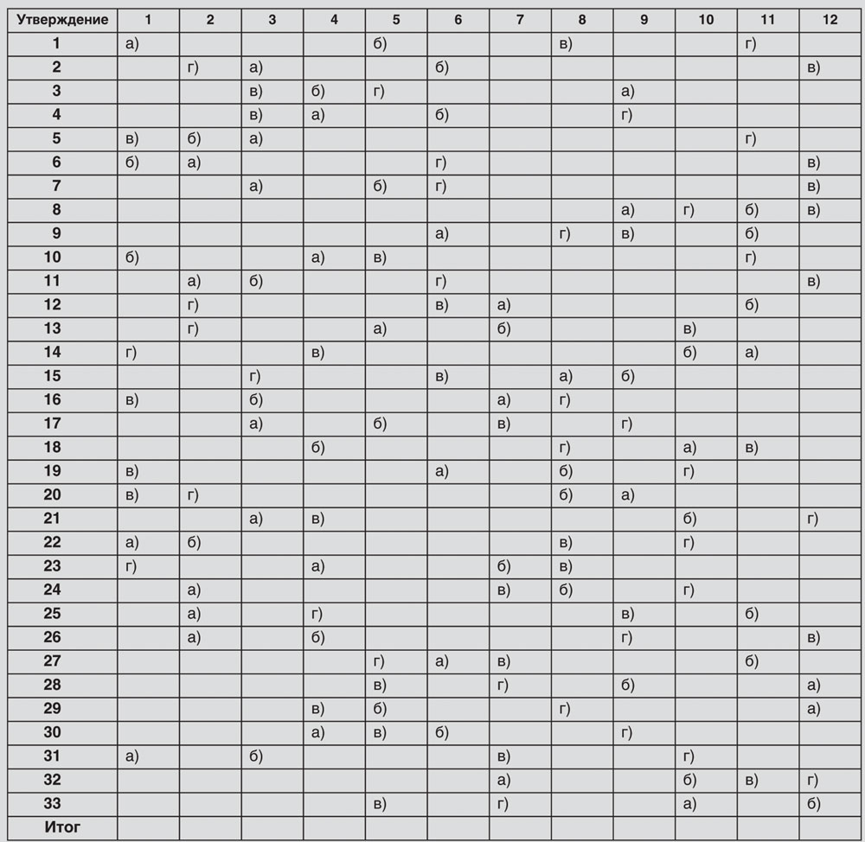

Обработка результатов
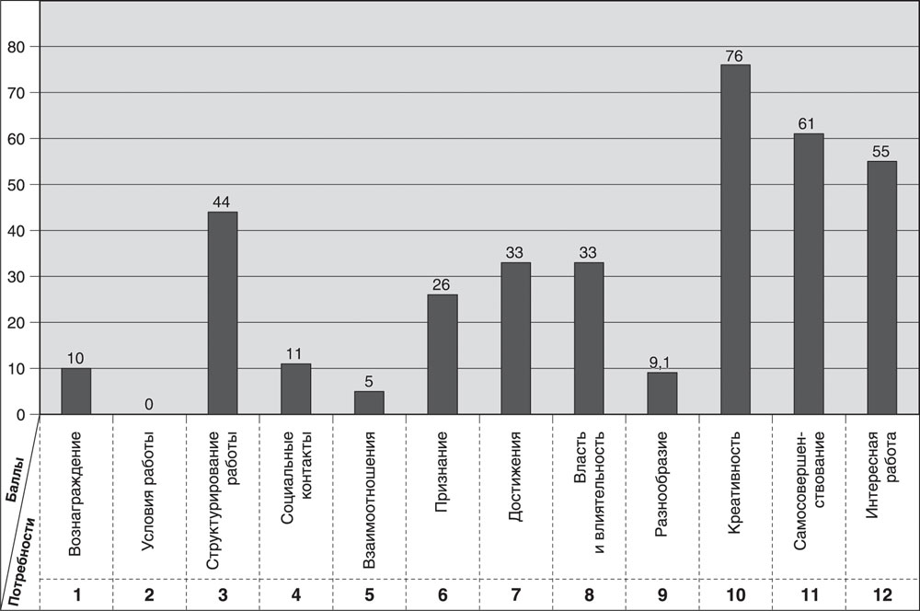
Номера колонок в таблице соответствуют двенадцати описанным выше потребностям. Подсчитайте сумму баллов в каждой колонке. Это и будут количественные показатели относительной значимости для индивида этих потребностей.

Пример мотивационного профиля

Источник: HR-Лига
Статья предоставлена нашему порталу
редакцией журнала «Справочник кадровика»
Автор: Потеряхин Александр

Оригинал статьи по адресу: http://hrliga.com/index.php?module=profession&op=view&id=834

